

Пользовательская документация: инструкция по работе с приложением для приложения-календаря «Кот на часах».

*Москва 2024*

### Введение

Добро пожаловать в приложение для планирования мероприятий «Кот на часах»! Это руководство поможет вам понять, как использовать основные функции приложения, включая создание, редактирование, удаление мероприятий, просмотр календаря и настройку уведомлений.

### Основные разделы приложения:

1. **Экран регистрации и входа:** при первом запуске приложения вы увидите экран для регистрации или входа

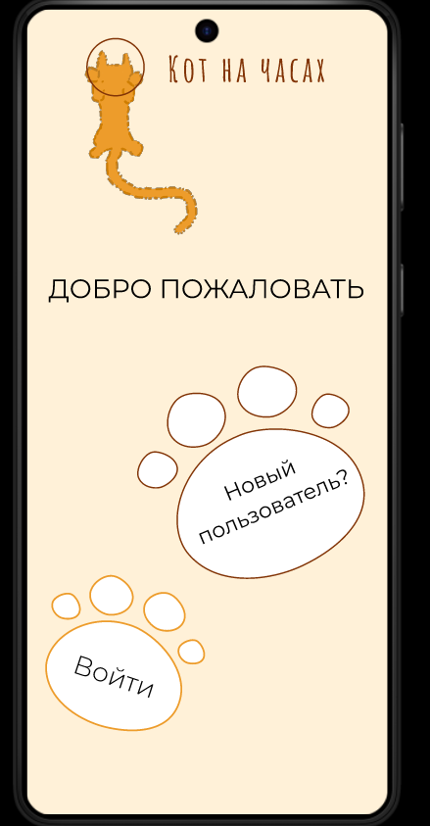

**Регистрация:**

Введите имя, адрес электронной почты и создайте пароль.

Нажмите стрелочку для создания аккаунта.

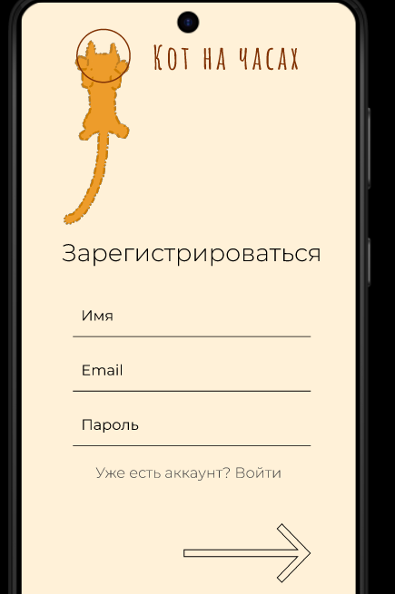

**Вход:**

Введите адрес электронной почты и пароль.

Нажмите стрелочку, чтобы получить доступ к своему аккаунту.

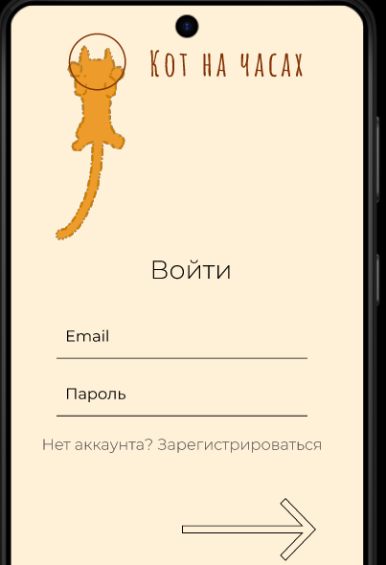

1. **Главный экран:** Главный экран предоставляет общий обзор ваших мероприятий:

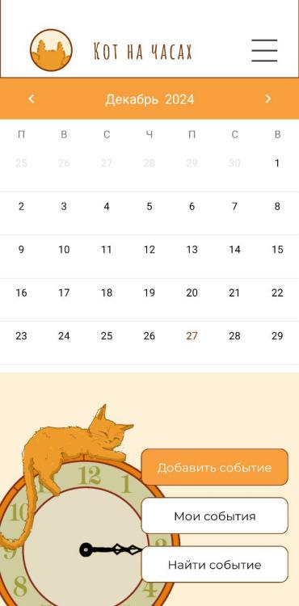

**Календарь с отмеченными датами событий:**

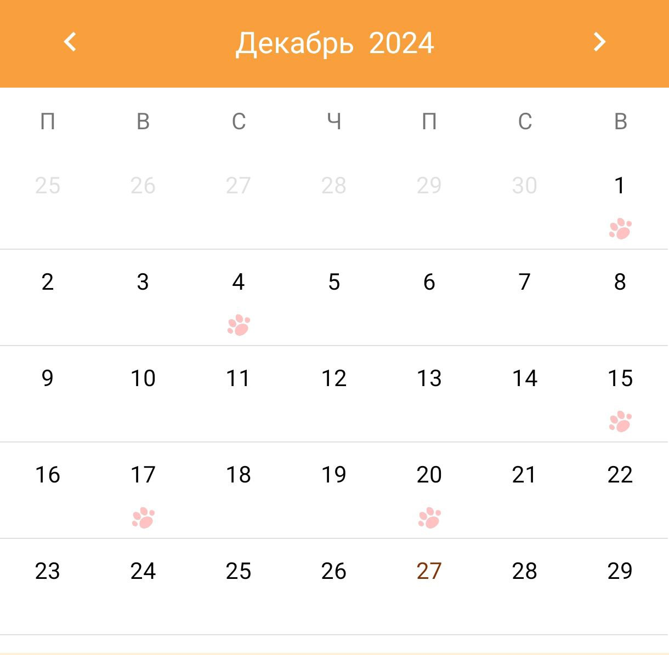

**Кнопка для добавления нового события:**

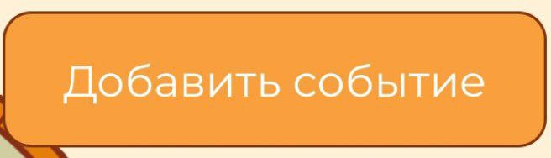

**Кнопка для просмотра своих событий:**



**Кнопка, чтобы найти событие:**



1. **Экран создания/редактирования/поиск мероприятия**

**Экран создания:** позволяет создать новое событие, на этом экране можно: добавить название мероприятия, указать описание, выбрать дату и время начала и окончания мероприятия, добавить цвет лапки.

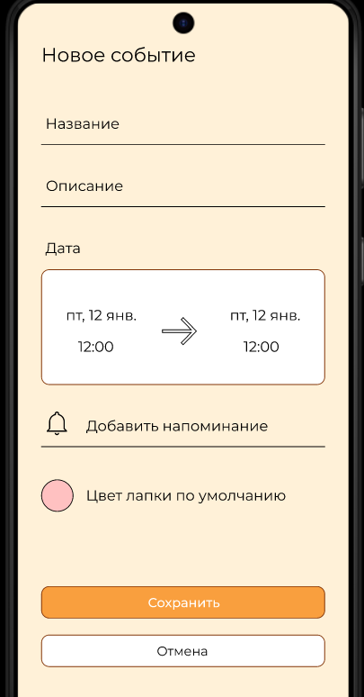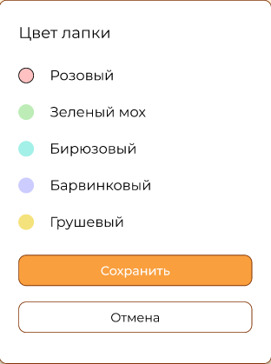

**Редактирование мероприятия:** позволяет изменять событие, на этом экране можно: изменить название события, изменить описание, изменить дату и время начала и окончания мероприятия, изменить цвет лапки.

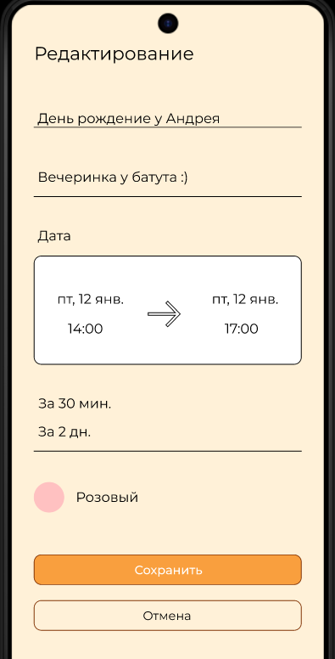

**Поиск мероприятия:** помогает найти событие по названию.

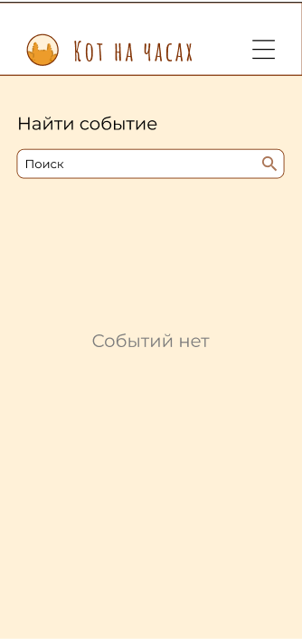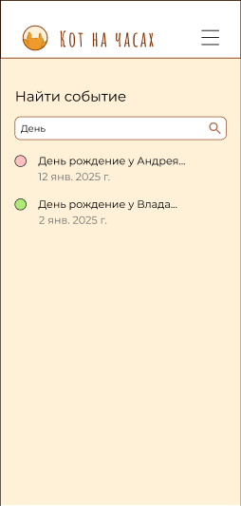

1. **Уведомления:** Уведомления помогут вам не забыть о важных событиях. Они автоматически настроены на основе времени начала мероприятия.

**Как пользоваться приложением:**

**Шаг 1: Регистрация и вход**

**1.** При первом запуске приложения выберите «Новый пользователь?» или «Войти».

**2.** Заполните необходимые данные и следуйте инструкциям на экране.

**Шаг 2: Создание нового мероприятия**

1. Нажмите на кнопку «Добавить событие».
2. Заполните поля: Название - введите название мероприятия, Описание - добавьте подробности(необязательно), Введите дату и время события.
3. Нажмите «Сохранить», чтобы добавить мероприятие в календарь.

**Шаг 3: Редактирование мероприятия**

1. Нажмите на кнопку «Мои события».
2. Выберите событие, которое нужно отредактировать.
3. Измените данные, которые хотите отредактировать.
4. Нажмите кнопку «Редактировать» и изменения сохраняться.

**Шаг 4: Удаление мероприятия**

1. Нажмите на мероприятие в календаре.
2. Выберите кнопку «Удалить».
3. Подтвердите удаление.

**Шаг 5: Просмотр мероприятий**

1. Открывайте календарь, чтобы видеть все ваши мероприятия.
2. Кликните на конкретную дату, чтобы просмотреть связанные с ней события.

**Шаг 6: Найти мероприятие**

1. Нажмите на кнопку «Найти событие»
2. Вбейте в поиск название события, либо пролистните список ваших событий.
3. Найдите ваше событие.

**Шаг 7: Настройка уведомлений**

Уведомления создаются автоматически при добавлении мероприятия. Вы получите 2 напоминания: за 2 дня и за 30 минут до начала.

**Советы по использованию**

* Используйте краткие и понятные названия мероприятий для лучшего отображения в календаре.
* Регулярно проверяйте календарь, чтобы оставаться в курсе запланированных событий.
* Убедитесь, что уведомления включены в настройках устройства для своевременных напоминаний.

**Часто задаваемые вопросы**

**В: Как изменить дату мероприятия?**

О: Войдите в главный экран, откройте вкладку «Мои события» и откройте событие, в котором хотите изменить дату мероприятия, нажмите на поле дата и измените время, на другое, которое вы бы хотели видеть в событии.

**В: Как восстановить удалённое мероприятие?**

О: На данный момент восстановление мероприятий не поддерживается. Проверьте данные перед удалением.

**В: Можно ли синхронизировать приложение с Google Календарём?**

О: Такая функция пока недоступна, но мы работаем над её реализацией.